Dawn Technology versterkt met focus op enterprise transformatie, AI en digitale soevereiniteit
Team Digital Platforms bij Dawn Technology wordt versterkt door de komst van Rogier Stroband als Sales Director. Met zijn komst zet Dawn Technology de koers voort waarin enterprise-klantvraagstukken rondom software, cloud, data, AI, security en digitale soevereiniteit steeds nadrukkelijker samenkomen.

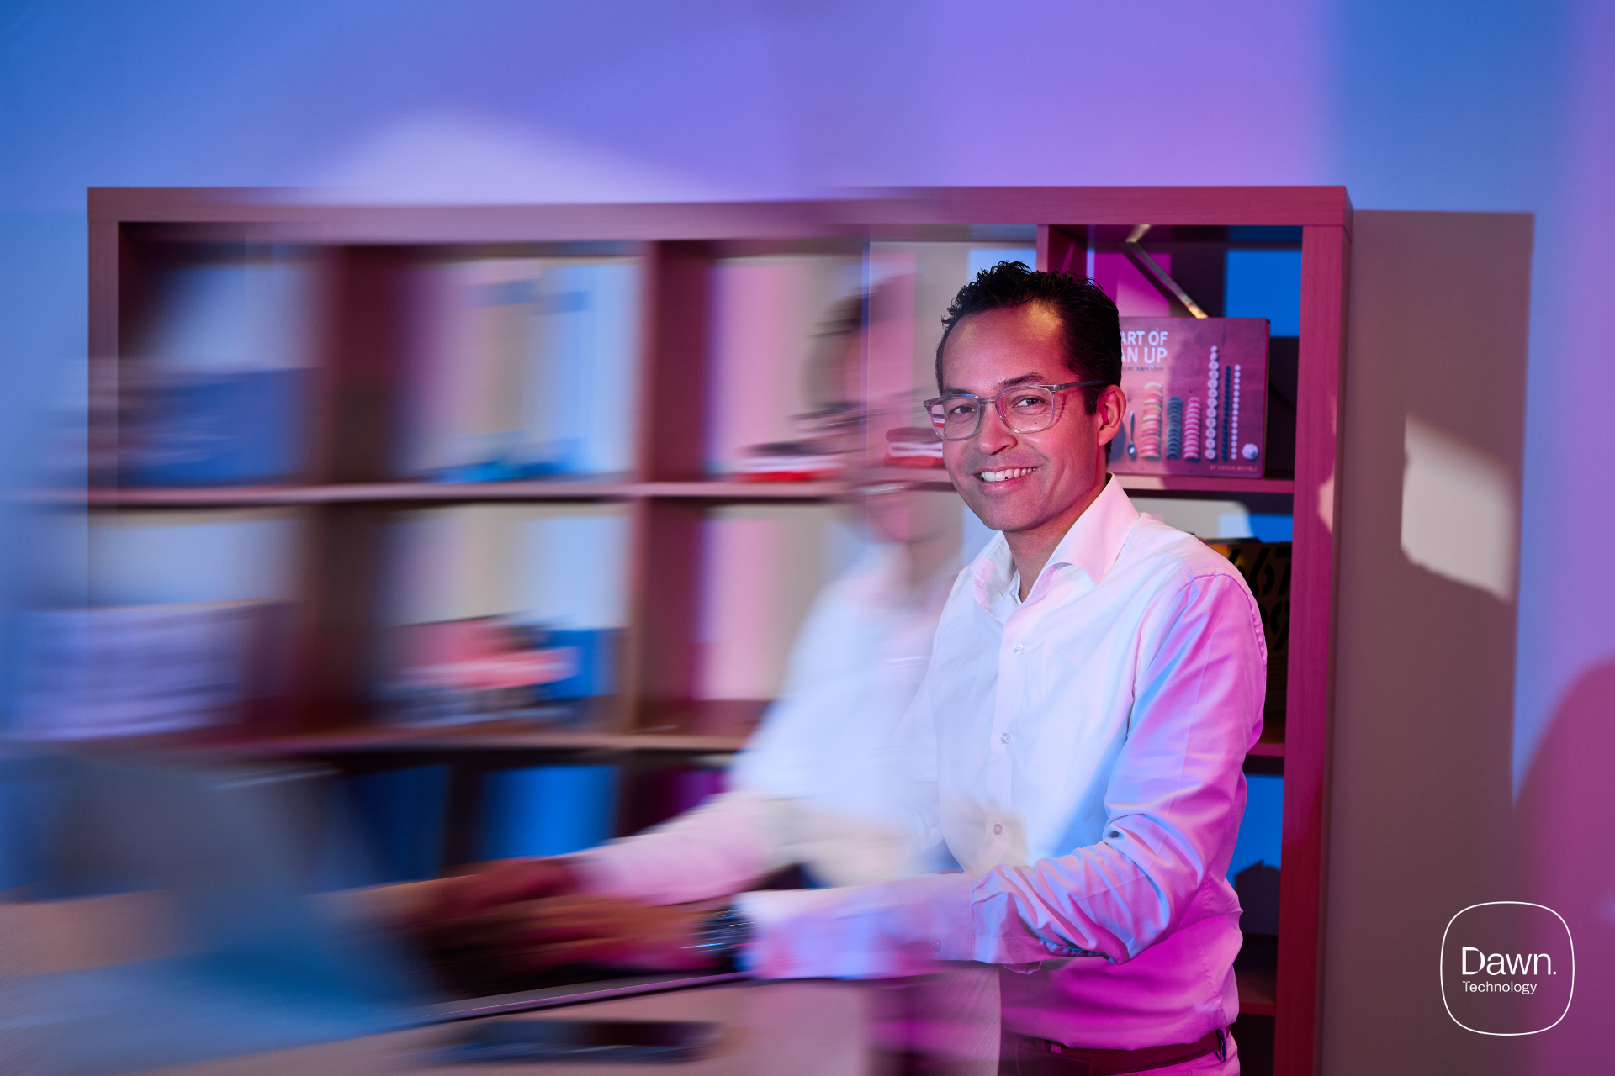

Digital Platforms vormt binnen
Dawn Technology
het strategische domein waar complexe digitale vraagstukken worden vertaald naar schaalbare maatwerkoplossingen. Het team richt zich op organisaties die technologie niet langer als losse tooling benaderen, maar als integraal onderdeel van hun bedrijfsvoering, innovatiekracht en concurrentiepositie.
“Software, cloud, data, AI en soevereiniteit vragen in toenemende mate om een antwoord vanuit de markt dat verder gaat dan één enkel domein,” zegt Wolf Marcuse, managing director Digital Platforms bij Dawn Technology. “We zien dat enterprise-organisaties behoefte hebben aan partners die vanuit inhoudelijke expertise strategisch kunnen meedenken over hun digitale koers. Daarom investeren we nadrukkelijk in mensen die niet alleen commerciële ervaring meebrengen, maar ook een sterke vakinhoudelijke visie.”
Groei van Digital Platforms vraagt om inhoudelijke expertise
De vraag naar strategische digitale transformatie groeit snel. Organisaties staan onder druk om technologische innovatie te combineren met security, compliance, schaalbaarheid en grip op hun digitale infrastructuur. Tegelijkertijd verschuift de behoefte van losse implementaties naar duurzame samenwerkingen waarin technologie direct gekoppeld wordt aan bedrijfsdoelen.
Om die reden bouwt Dawn Technology verder aan multidisciplinaire teams die inhoudelijke expertise combineren met strategische interacties op directie- en managementniveau. Thought leadership speelt daarin een centrale rol: niet alleen uitvoeren wat klanten vragen, maar vanuit de inhoud nieuwe perspectieven en oplossingen aan tafel brengen.
“We willen vanuit expertise en visie onderdeel zijn van de strategische gesprekken bij onze klanten,” aldus Marcuse. “Dat vraagt om mensen die enterprise-organisaties begrijpen, technologische ontwikkelingen kunnen vertalen naar concrete businesswaarde en vanuit de inhoud iets aan tafel komen brengen.”
Enterprise-focus op AI, cloud, data en soevereiniteit
Met zijn brede ervaring als commerciële executive binnen softwarebedrijven en digital agencies brengt Rogier Stroband precies die combinatie van strategisch inzicht, commerciële ervaring en technologische affiniteit mee. Zijn focus ligt op het versterken van langdurige klantrelaties en het begeleiden van enterprise-klanten bij complexe digitale verandertrajecten.
“We zijn ontzettend blij Rogier te verwelkomen bij Dawn Technology,” zegt Marcuse. “Hij heeft een indrukwekkend trackrecord in het meenemen van enterprise klanten in digitale transformaties en dat is precies de combinatie van strategisch inzicht en commerciële slagkracht waarmee we onze volgende groeifase ingaan.”
Binnen Digital Platforms ligt een belangrijke focus op AI-transformatie bij klanten. Daarbij kiest Dawn Technology nadrukkelijk voor een pragmatische benadering waarbij AI niet wordt toegepast vanuit hype of experiment, maar vanuit aantoonbare meerwaarde voor processen, besluitvorming, gebruikerservaring en de business.
Volgens Stroband vraagt succesvolle AI-transformatie om een bredere blik dan alleen technologie. “De echte uitdaging zit niet in het implementeren van AI, maar in het verbinden van technologie met organisatie, processen, security, governance en menselijke adoptie. Juist daar ontstaat duurzame waarde.”
Technologie die organisaties vooruit helpt
De visie van Dawn Technology sluit aan op een bredere ontwikkeling in de markt waarin organisaties behoefte hebben aan technologiepartners die integraal kunnen meedenken over hun digitale strategie. Vraagstukken rondom software, cloud, data, AI, security en digitale soevereiniteit raken elkaar steeds vaker en vragen om een samenhangende aanpak.
Die visie wordt inmiddels zichtbaar in concrete klantprojecten. Voor Mediahuis ontwikkelde Dawn Technology een AI-oplossing waarmee meer dan 400.000 video’s automatisch worden verrijkt en doorzoekbaar gemaakt. De oplossing laat zien hoe AI, data en
digitale soevereiniteit
kunnen bijdragen aan efficiëntere processen en beter hergebruik van bestaande content.

Over: Dawn Technology
Dawn Technology ontwikkelt maatwerk digitale oplossingen op het gebied van software, cloud, data, AI, security en digitale soevereiniteit. Met een sterke focus op inhoudelijke expertise, thought leadership en langdurige klantrelaties helpt het bedrijf organisaties om complexe technologische vraagstukken te vertalen naar praktische, schaalbare oplossingen die daadwerkelijk impact maken in de dagelijkse praktijk.

Newsroom
Bekijk het volledige persbericht inclusief meer media in onze Newsroom.
Bekijk het volledige persbericht
Bekijk alle voorgaande persberichten

